须追究“钟氏民调”借乌战煽动暴力

韦名 [有理儿有面](javascript:void(0);)

**有理儿有面**

微信号 youli-youmian

功能介绍 你说是不是

2022-03-15[原文](https://mp.weixin.qq.com/s?__biz=Mzg3MjEyMTYyNg==&mid=2247555165&idx=2&sn=3a3f74536290b14ee39b5e5f3cdb755f&chksm=cef64c28f981c53e1af26e6129f250f63ea5f3facd6e07e5026b88acc82612f56e332b4da755&scene=27#wechat_redirect&cpage=7) 发表于

收录于合集





**全文共1590字，图片1张，预计阅读时间为4分钟。**

**本文转自《大公网》**



▼

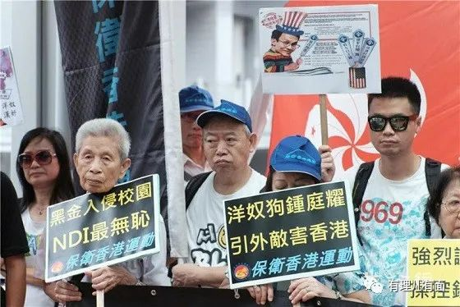

本文作者：韦名

一份疑似由“香港民意研究所”设计的问卷，近日吸引公众目光，问卷以俄乌战争借题发挥，顶着所谓“学术研究”的头衔却问着各种煽暴问题，不只有违学术专业，更有违法之嫌。

综观整份问卷的内容，不单涉嫌违反《刑事罪行条例》中的“煽动意图罪”，而且还涉嫌违反基本法和香港国安法。首先，问卷询问受访者“你有多支持或反对以‘提供军事装备’的方式支援乌克兰？”若然受访者回答“支持”，那就有暗示自己有购入或藏有军事装备意图之嫌。之后问卷还详细列出所谓“支援乌克兰的实际行动”包括“筹集资金”、“针对俄罗斯领事馆示威”、“联署要求中国向俄罗斯施压”。其中光是“提供军备”和“参与志愿军”，已经涉及“煽动意图”中的“煽惑他人使用暴力”和“怂使他人不守法或不服从合法命令”。

**“问卷”涉违国安法**

而且问卷自身的存在就符合罪行定义中“发表煽动文字”及“刊印、发布、出售、要约出售、分发、展示或覆製煽动刊物”两款，可以说，这份问卷本身就是最有力的定罪证据。

除了“煽动意图”以外，“提供军备”和“参与志愿军”也有可能违反香港国安法。虽然我们不清楚问卷设计者背后的动机，但提出“平民武装”这件事本身已足够可疑，倘若其目的是“为胁迫中央人民政府、香港特别行政区政府或者国际组织或者威吓公众以图实现政治主张”，那就有可能触犯国安法的“恐怖活动罪”。

再配合“实际行动”中提到“筹集资金”一项来看，亦有可能触犯国安法第26条“为恐怖活动组织、恐怖活动人员、恐怖活动实施提供培训、武器、信息、资金、物资、劳务、运输、技术或者场所等支持、协助、便利，或者制造、非法持有爆炸性、毒害性、放射性、传染病病原体等物质以及以其他形式准备实施恐怖活动。”

再者，作为问卷主要内容的俄乌战争，本身就牵涉国际上不同势力的较量，加上“钟氏民调”过往的劣迹，若这份问卷是“直接或者间接接受外国或者境外机构、组织、人员的指使、控制、资助或者其他形式的支援”下设计的，则涉嫌违反国安法的“勾结外国或者境外势力危害国家安全罪”。

最后，这份问卷之所以还有可能违反基本法，主要是出于“联署要求中国向俄罗斯施压”一项。基本法第19条列明，“香港特别行政区法院对国防、外交等国家行为无管辖权。香港特别行政区法院在审理案件中遇有涉及国防、外交等国家行为的事实问题，应取得行政长官就该等问题发出的证明文件，上述文件对法院有约束力。行政长官在发出证明文件前，须取得中央人民政府的证明书。”《中英联合声明》附件一也有强调“外交和国防事务属中央人民政府管理”。

虽然基本法第13条也有列明“中央人民政府授权香港特别行政区依照本法自行处理有关的对外事务”，但这里的问题是，问卷要求的主体是中央政府，而非特区政府，那就无疑涉及到基本法中所提到的“外交等国家行为”，而这类外交行为，香港特区是没有管辖权的。

**“民研”心虚不敢回应？**

可以说，这个选项从一开始就已经抵触了法律。如果问卷果真是由“香港民研”所设计，那锺庭耀等人的学术水平可谓相当惹人疑虑，这完全不是一介“学术机构”应该拿出的东西。

其实这份问卷最大的问题还是其制作动机，询问港人对俄乌战争的意见其实没有问题，但为何要加入如此粗暴的引导问题？还有那些“实际行动”究竟是以什么准则提出？虽然图片显示问卷还只是草稿，但笔者实在看不出这份问卷有什么“学术成分”，由头到尾只有“可疑”二字。如果有人假借学术自由之名行煽暴之实，那警方必然能够找出证据，有关人士也必然难逃法律制裁。

正常来说，当一份如此离谱的问卷上出现自己机构名称，还引来不少人的质疑，“香港民研”理应一早走出来回应或澄清，然而，“香港民研”在有关问卷曝光数天后，才慢条斯理地回应事件，声称网上流传的问卷是“捏造”，但又承认曾就俄乌战争一事进行民调。究竟“香港民研”真的是“无辜”？还是敢做不敢认？相信他们心知肚明！

本文转自《大公网》

**图片源自网络**





**关注公众号：**

**有理儿有面**

**理   性｜   揭   秘｜   探   讨**







### 精选留言

用户设置不下载评论